ワーク 第21回 現状を突破するブレイクスルー思考

１．自分の価値観を知る

- ピンとくるものにチェックをする
- グループ分けできるものがあれば、してみる
- 選んだ価値観ワードの解釈、あなたの思う意味、なぜ大切と思うかを書く
- 価値観に沿った暮らしをするには？ここ数日を振り返って、自分の価値観にあってること、価値観にそぐわないものを明確にする

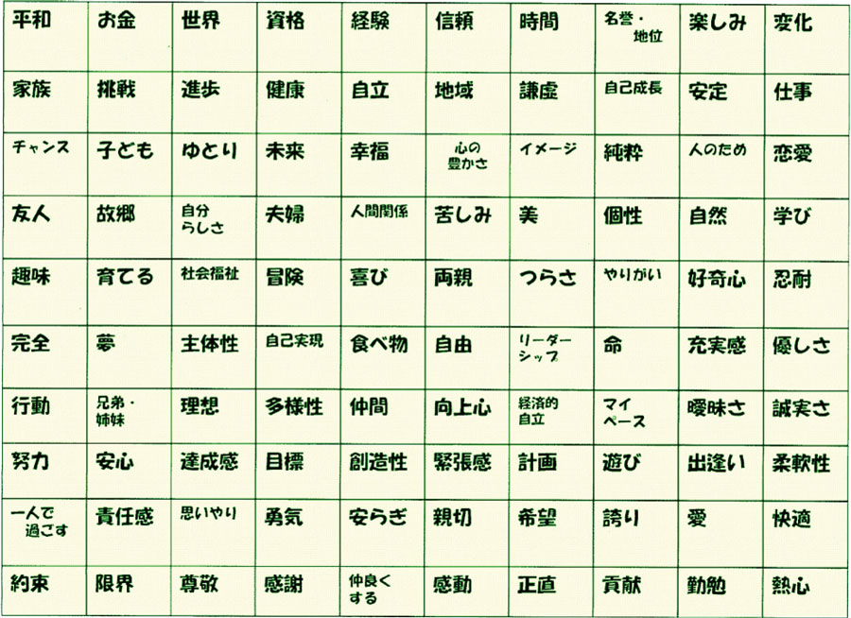
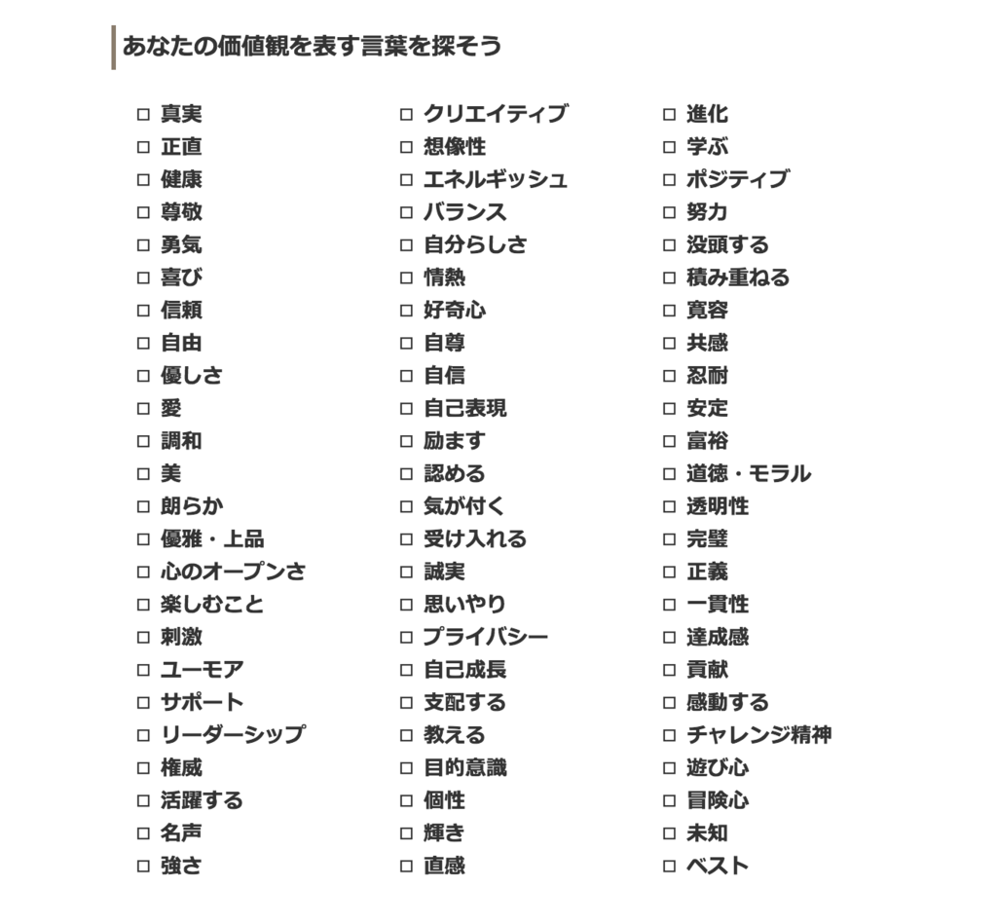

- 100%やりたいことで動いているかチェック
この1日～3日を振り返ってみて、 自分が行動したタスクが 「ゴールと関係ある（want to)」 「ゴールと関係ない（have to)」 「雑念（意味のない感情・こと）」 のどれに分類されるかラベリングしてみよう。

